Ideali dovana Jūsų darbuotojams – pasveikinkite juos su vasara!

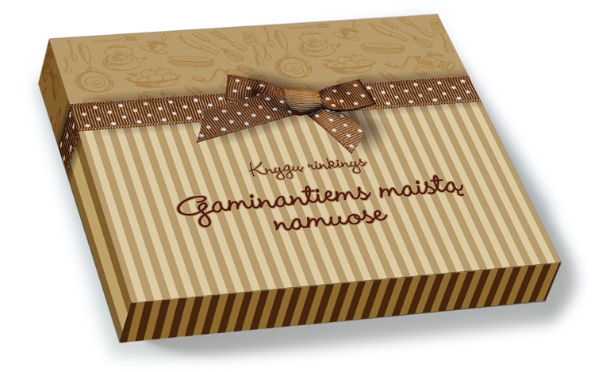
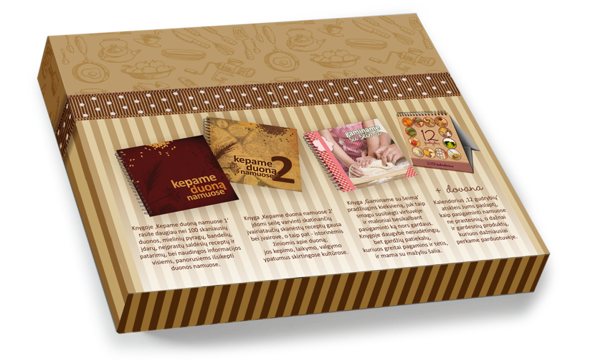


Autorė
Rasa Jurevičiūtė

Tai knygos – sukurtos darbui, o ne dūlėti lentynoje! Itin kokybiškas lakuotas, netepus, drėgmei atsparus popierius, išskirtinis dizainas ir turinys. Patogios ir praktiškos pagalbininkės mėgstantiems gaminti. Knygai pagal receptus gamino ir fotografavo autorė.

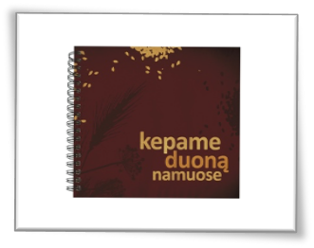
Knygoje „Kepame duoną namuose“ rasite daugiau nei 100 skaniausių duonos, mielinių pyragų, bandelių, įdarų, neįprastų saldėsių receptų ir patarimų, bei naudingos informacijos visiems, panorusiems išsikepti duonos namuose.

Kaina: 7,25 € tik 2,99 €


Kiekvienam, svajojančiam apkeliauti žemės rutulį ar nuklysti į praeitį padės knyga „Kepame duoną namuose – 2". Unikali knyga, kurioje rasite seilę varvinti skatinančių įvairiataučių duonos skanėstų receptų gausą bei įvairovę.

Kaina: 7,25 € tik 2,99 €

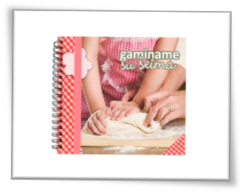
Knyga „Gaminame su šeima“ pradžiugins kiekvieną, juk taip smagu virtuvėje maloniai besikalbant pasigaminti ką nors gardaus. O dar smagiau sulaukti skanios staigmenos iš savo artimo. Daugybė nesudėtingų, bet gardžių patiekalų, kuriuos greitai pagamins ir tėtis, ir mama su mažyliu šalia.

Kaina: 7,25 € tik 2,99 €

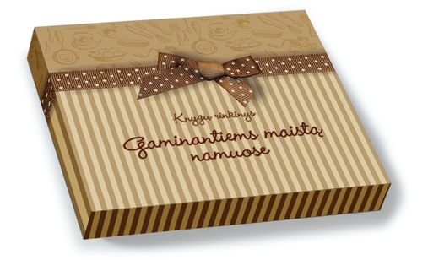
Visų trijų knygų rinkinys Kaina: 23 € tik 8,99 €
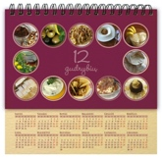
Tik rinkinyje. Knygelė „12 gudrybių“ atskleis jums paslaptį, kaip pasigaminti namuose ne prastesnių, o dažnai ir gardesnių produktų, kuriuos dažniausiai perkame parduotuvėje.

.
Turimas knygų rinkinių kiekis sandėlyje – 2.000 vnt. Atskirai knygų – kiekvienos po 2.000 vnt.
Pristatymas – 2 darbo dienos.

